ОБЛАСТНОЕ ГОСУДАРСТВЕННОЕ КАЗЕННОЕ ОБЩЕОБРАЗОВАТЕЛЬНОЕ УЧРЕЖДЕНИЕ
«КОХОМСКАЯ КОРРЕКЦИОННАЯ ШКОЛА-ИНТЕРНАТ»
«Применение Су-Джок терапии в коррекционно-развивающей работе с детьми с общим недоразвитием речи»
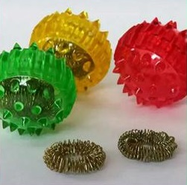

педагог - ДЕФЕКТОЛОГ
СПИРИДОНОВА ОЛЬГА МИХАЙЛОВНА

Су – Джок терапия является одним из эффективных приемов, обеспечивающих развитие познавательной, эмоционально-волевой сфер ребенка.
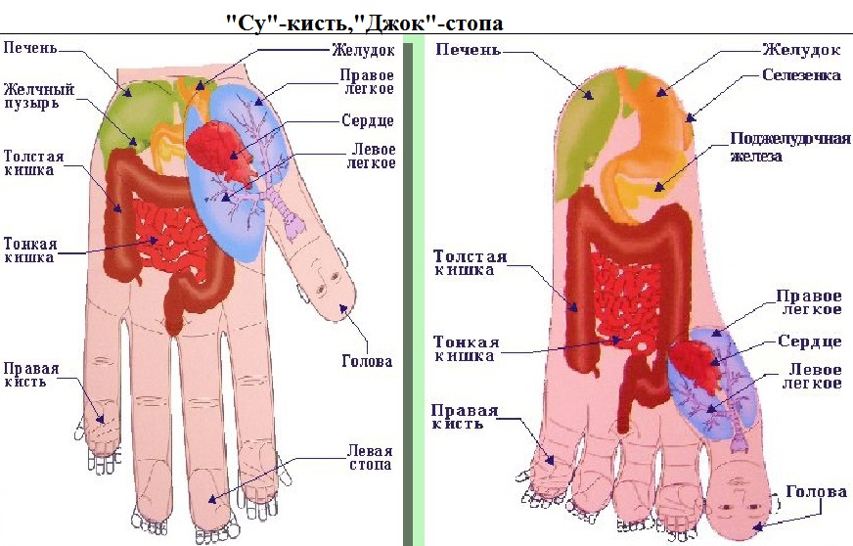

«Черепаха».
Описание: упражнение выполняется сначала на правой руке, затем на левой.
Шла большая черепаха. И кусала всех от страха, ( катать шарик между ладоней) Кусь, кусь, кусь, кусь.
(Надавливать ритмично на Су-Джок, перекладывая из руки в руку). Никого я не боюсь. ( катать шарик между ладоней).
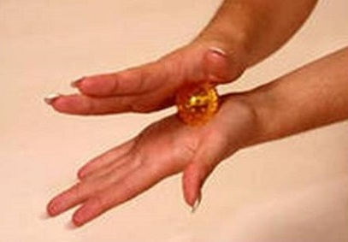
«Мальчик–пальчик не зевай, скорей колечко надевай».
Поочередно надевать массажные кольца на каждый палец, проговаривая стихотворение пальчиковой гимнастики.
Раз – два – три – четыре – пять, /разгибать пальцы по одному/
Вышли пальцы погулять,
Этот пальчик самый сильный, самый толстый и большой.
Этот пальчик для того, чтоб показывать его.
Этот пальчик самый длинный и стоит он в середине.
Этот пальчик безымянный, он избалованный самый.
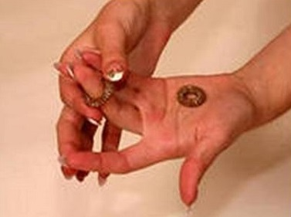
Су-Джок для развития памяти и внимания у детей.
Ребёнок должен выполнить инструкцию:
- надень колечко на мизинец правой руки,
- возьми шарик в правую руку, и спрячь за спину и т.д
Утренняя гимнастика с массажными шариками
И.п.: ноги на ширине плеч, руки опущены вдоль туловища, в правой руке шар.
1 – руки развести в стороны;
2 – руки поднять вверх и переложить шарик в другую руку;
3 – левую руку вперед, правая вверху;
4 – левую поднять вверх, переложить шарик;
5 – правую руку вперед, левая вверху;
6 – правую руку поднять вверх;
7 – руки развести в стороны; 8 – опустить руки.
Использование шариков при совершенствовании навыков употребления предлогов.
На столе коробка,по инструкции ребенок кладет шарики соответственно:
«Ловко с шариком играем и предлоги называем»
Положи красный шарик в коробку, синий – за коробку; зеленый – около коробки, желтый на коробку.
- Куда я положила зеленый шарик? (в коробку).
- Откуда я достала красный шарик? (из коробки) и т. д.
Использование Су – Джок шаров при автоматизации звуков.
(ребенок поочередно надевает массажное кольцо на каждый палец, одновременно проговаривая стихотворение на автоматизацию поставленного звука Ш)
На правой руке:
Этот малыш-Илюша, (на большой палец)
Этот малыш-Ванюша, (указательный)
Этот малыш-Алеша, (средний)
Этот малыш-Антоша, (безымянный)
А меньшего малыша зовут Мишуткою друзья. (мизинец)
На левой руке:
Эта малышка-Танюша, (на большой палец)
Эта малышка-Ксюша, (указательный)
Эта малышка-Маша, (средний)
Эта малышка-Даша, (безымянный)
А меньшую зовут Наташа. (мизинец)

«Бабочка»
Не ползет, и не бежит,
Над цветком она кружит.
За витком идет виток,
Вот и села на цветок!
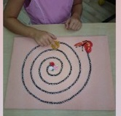

«Футбол»
Поиграю я в футбол
И забью в ворота-гол!
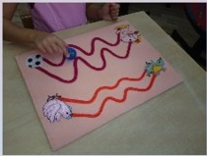

Прокатывание шарика по написанной букве
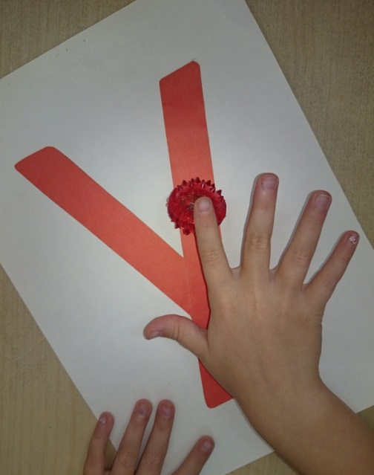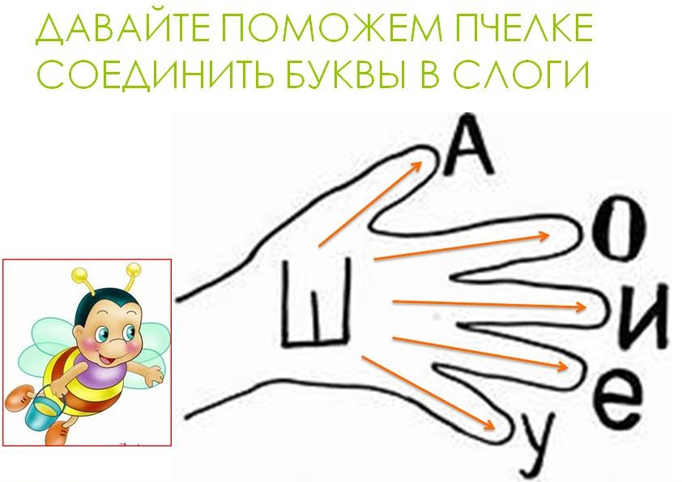
Автоматизация звуков в чистоговорках:
Ач – ач – ач – я катаю мяч. (Катать мяч между ладонями вперёд-назад).
Ач – ач – ач – вот колючий мяч. (Сжимать и разжимать мячик в руке).
Ач – ач – ач – я кидаю мяч. (Подбрасывать в воздух мячик и ловить его).
Уч – уч – уч – мячик мой колюч. (Нажать мячиком на каждый палец).
Ча – ча – ча – у Тани нет мяча. (Зажать мячик между ладонями, пальцы сцепить в "замок", локти направить в стороны. Надавить ладонями на мяч несколько раз).
Чу – чу – чу – мячик я качу. (Катать мяч между ладонями вперёд-назад).
Чи – чи – чи – у солнышка лучи. (Катать мяч по каждому пальцу)
